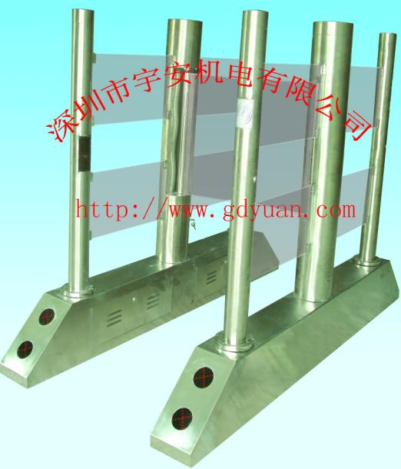
产品名称：通道摆闸(圆柱型摆闸)，豪华高档摆闸
产品型号：YAT6601N
YAT6601N是一套功能强大的快速无障碍人员通行管制系统，是实现智能化人员出入管理的理想设备，它很好地解决了传统三辊闸通行有障碍，尤其对携带行李人员和残障人员造成的出入困难以及通行速度较低的问题，是三辊闸理想的升级产品。主要用于商场、高档小区等。
⊙主要功能：单向感应开、感应关；双向也可扩展同YAT6608一样功能
1、技术参数：
1.1 结构：2.0和1.0厚不锈钢外壳
1.2 外形尺寸：
1.3摆臂与挡板全由有机玻璃板做成，豪华高档，耐用
1.4底座全由2.0厚不锈钢做成，长至可根据客户所需而定
主柱直径：168mm. 附杆直径：88mm
附杆与主体宽度：＞摆杆长 高度：1050mm-1500MM
1.3 重量：80Kg
1.4 摆臂长：286MM
1.5通道宽：600-800MM
1.6摆臂最大承受力：30Kg
1.7摆臂传动角度：180°
1.8摆动方向：双向
1.9工作电源： AC220 ±10%V/50 ±10%HZ
2.0驱动电机： 直流有刷电机 200W/24V1.
10 输入接口： 干接点信号或12V电平信号或脉宽≥100ms的12V脉冲信号，驱动电流≥10mA
1.11 通信接口： RS485标准 通信距离≤1200米
1.12 通行速度： 40人/分钟（常开），25-30人/分钟（常闭）
1.13 闸门开、关时间： 2-3秒
1.14 上电后进入通行状态所需时间： 3秒
1.15 出现故障后的自动复位时间：10秒
1.16 工作环境：
◇室内、室外（阴棚）
◇温度：-10℃—— 50℃
◇相对湿度：≤90%，不凝露
2、主要功能及特点
1）具有故障自检和报警提示功能，方便用户维护及使用；
2)通过主控板上的内置小按盘，可编程设备的运行状态；
3)防夹、防碰伤功能，在摆臂复位的过程中遇阻时，在规定的时间内电机自动停止工作，默认延时后再次复位（直到复位为止），且力度很小(≤2Kg)；
4）防冲功能，在没有接收到开闸信号时，摆臂自动锁死；
5）摆臂同步功能；
6)具有自动复位功能，开闸后，在规定的时间内未通行时，系统将自动取消用户的此次通行的权限；
7）可自由调节常开或常闭，以满足不同场地的要求；
8）感应或延时自动复位，系统默认为开启后10秒（可调）自动复位；
9）断电摆臂自动摆开、上电自动闭合，符合消防要求
3、主要结构和配置
主柱 2根
附柱 4根
附栏杆 8摆臂 2个
控制板 2套
变压器 2个
电机 2个
机芯及传动部分 2套

